文献翻译

|  |  |  |
| --- | --- | --- |
| 题 目 |  | |
|  |  | |
| 学生姓名 |  | |
| 专业班级 |  | |
| 学 号 |  | |
| 院 （系） | 计算机与通信工程学院 | |
| 指导教师（职称） | | 姓名（职称） |
| 完成时间 | 2018年4月25日 | |
|  |  | |

可定制的动态网站管理系统中的应用研究

Xin Ma, Zhengjun Du, Guozhu Zhang, Hong Yang, Jiayu Tang

(青海大学 计算机技术与应用系，西宁, 青海, 中国;  
清华大学 计算机科学与技术系, 北京 中国)

摘 要：在当前的……。

关键词：动态网站；自建；定制；AJAX

1. 简述

随着互联网的……计与实现。

1. 主要技术特点

该系统……种文件很容易。

1. 系统结构模块

网站开发系统可以采用分层的思想有助于维护软件体系结构的完整性和可扩充性的整体框架的定制，而称为层间减少了耦合系统实现低耦合，高内聚便于二次开发。系统用例图如图3-1所示。

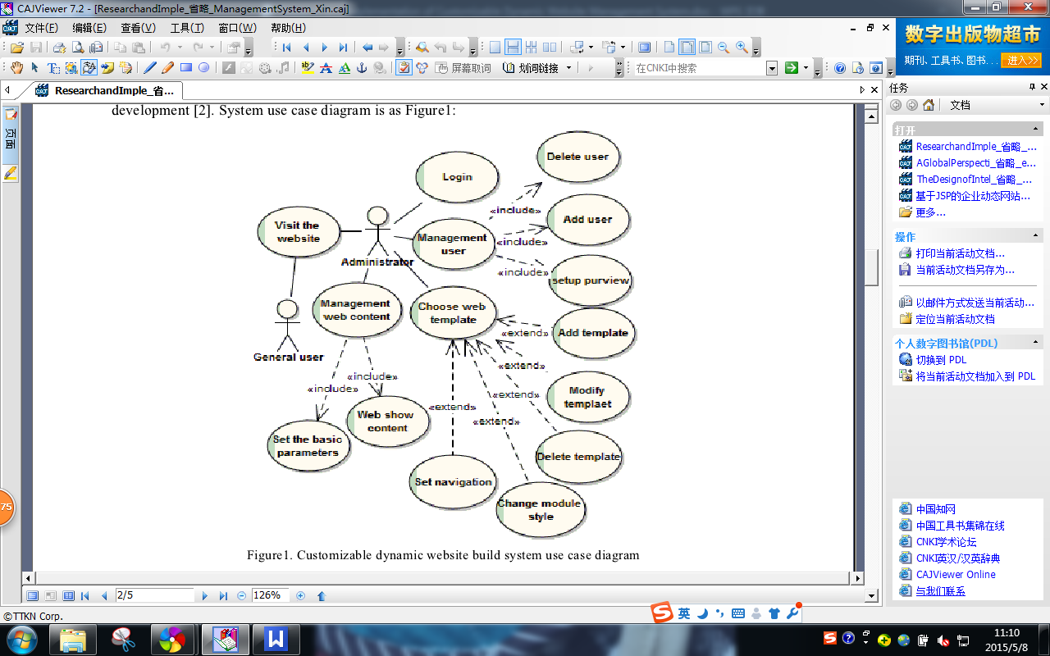

图3-1 可定制的动态网站构建系统的用例图

1. 系统功能的实现

每个网站……访问数据库的更新索引页。存储在数据库中的位置信息如表7-1所示。

表7-1 模块数据表

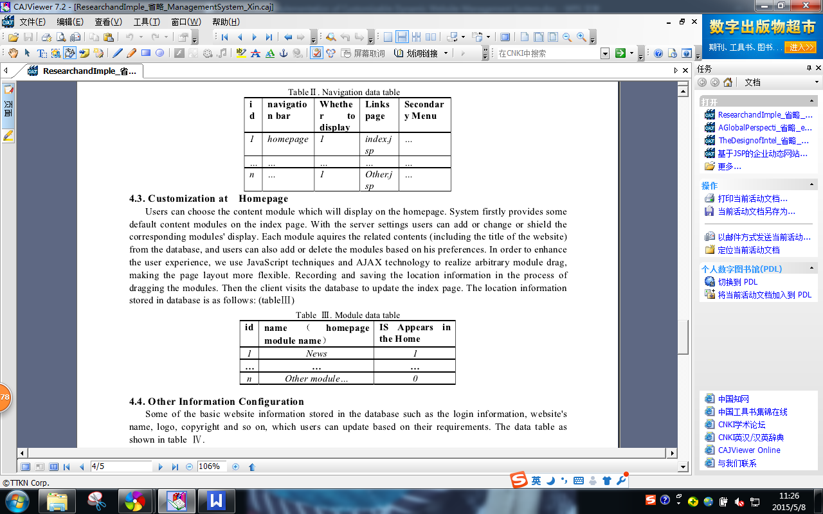

1. 其他信息配置

一些基本的网站储存在数据库中的信息如登录信息，网站的名称，商标，版权等，用户可以根据自己的要求更新。数据表8-1如表所示。

表8-1 网站基本信息数据表

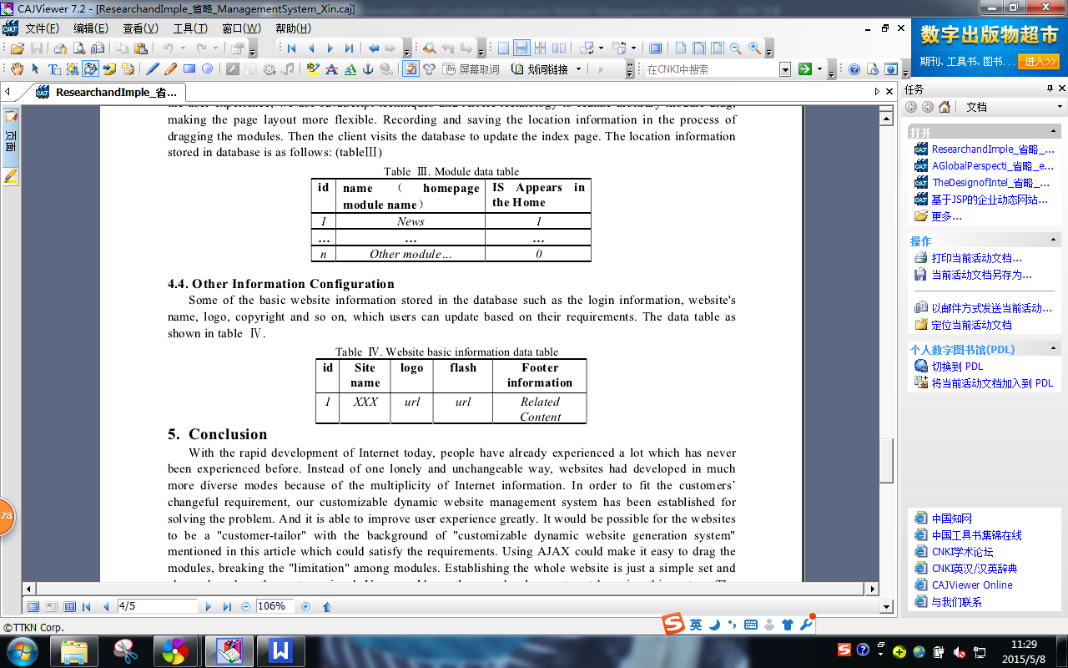

1. 结论

在……低。

参考文献

1. Xin Ma, Zhengjun Du, Guozhu Zhang, 等. Research and Implementation of Customizable Dynamic Website Management System [J], 2012年国际教育会议科技和计算机(ICETC2012), 2012(1).